**FORMATO PARA EL DESARROLLO DE COMPONENTE FORMATIVO**

| PROGRAMA DE FORMACIÓN | Gestión de Negocios y Finanzas |
| --- | --- |

| COMPETENCIA | 260102034. Medir riesgos del servicio acuerdo con marcos de referencia y proceso de negocio. | RESULTADOS DE APRENDIZAJE | 260102034-04 - Formular matriz de riesgos asociados de acuerdo con tipo de negocio. |
| --- | --- | --- | --- |

| NÚMERO DEL COMPONENTE FORMATIVO | CF012 |
| --- | --- |
| NOMBRE DEL COMPONENTE FORMATIVO | Cultura del riesgo |
| BREVE DESCRIPCIÓN | Este componente tiene como fin dar a conocer los elementos para formular una matriz de riesgo permitiendo visualizar la probabilidad de impacto y las acciones que se deben ejecutar en cada proceso para minimizar los riesgos, además de las variables que influyen, los métodos de evaluación y los factores que llevan al cumplimiento de metas, políticas y procedimientos organizacionales. |
| PALABRAS CLAVE | Cultura del riesgo, matriz de riesgo, indicadores de riesgo, Planes de mejora. |

| ÁREA OCUPACIONAL | 1 - FINANZAS Y ADMINISTRACIÓN |
| --- | --- |
| IDIOMA | Español |

1. **TABLA DE CONTENIDOS:**

**Introducción**

**1. Cultura del riesgo**

1.1. Variables de influencia

1.2. Matriz de probabilidad de impacto

1.3. Políticas de riesgo

1.4. Informes

1.5. Planes de mejora

1. **INTRODUCCIÓN**

Bienvenido a este componente formativo denominado “Cultura del riesgo” para comenzar el recorrido por el mismo, revise la información que se presenta a continuación: :



1. **DESARROLLO DE CONTENIDOS:** 
   * + 1. **Cultura del riesgo**

La cultura de riesgos describe e integra conocimientos, valores, actitudes y creencias que comparten y unifican un grupo de personas con un objetivo común, aplicarla en el interior de las empresas. Implementar la cultura de riesgos en las organizaciones implica tener en cuenta todos los niveles y departamentos de la organización con el fin de reconocer todos los riesgos que se puedan presentar y de esa forma poder gestionarlos y evaluarlos con eficacia y eficiencia, lo que va a permitir cumplir con el objetivo y las metas trazadas por la entidad.

Dirigir una compañía implica, en un alto grado de responsabilidad, la gestión y evaluación adecuada de riesgos internos (operaciones, recurso humano, instalaciones, etc.) y externos (inflación, interés, políticas, tasa de cambio, desempleo, riesgo país, etc.) a los que se expone a diario la empresa.

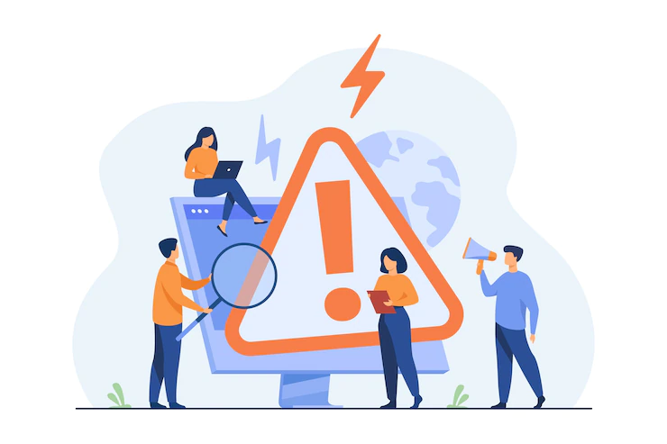

Reconocer el riesgo implica detectar, inspeccionar y explicar aquello que colabora u obstaculiza a una empresa en el logro de sus objetivos. En la identificación de riesgos es indispensable contar con información actualizada, oportuna, y adecuada que permitan caracterizar, analizar y valorar los riesgos y sus niveles de impacto.

El análisis del riesgo se realiza con diferentes grados de complejidad, todo depende de su propósito, la transparencia y confiabilidad de la información y los recursos disponibles, existen diversas técnicas para evaluar los riesgos, esta pueden ser cualitativas, cuantitativas o mixtas, así mismo, estas permiten recopilar la información de sistemas y procesos que se utilizan en las empresas en búsqueda de mejorar su uso, manipulación, administración de recursos y protección ante las vulnerabilidades que se pueden encontrar, por lo tanto, es indispensable hacer control a la probabilidad de ocurrencia de los eventos y sus posibles consecuencias.

Por otro lado, la valoración del riesgo tiene como propósito apoyar la toma de decisiones, lo cual implica comparar resultados obtenidos en el análisis con criterios de riesgo preestablecidos, y determinar en qué momento se requiere una acción adicional.



* 1. **Variables de influencia**

En la matriz de riesgos se identifican de forma gráfica los riesgos a los que se expone una empresa, teniendo en cuenta la probabilidad y el impacto que pueden causar. Compartir y recopilar información de manera clara posibilita reconocer con rapidez los riesgos y actuar de acuerdo al nivel de su importancia. Identificar los riesgos de forma correcta permite establecer niveles en diferentes áreas de la empresa, lo que conlleva a establecer el objetivo de la matriz.

Las matrices de riesgos deben ser revisadas periódicamente, teniendo en cuenta que la gestión y los riesgos son dinámicos, es decir, lo que hoy se puede identificar como un peligro, a futuro puede no existir o transformarse en una oportunidad, y viceversa. Por este motivo, la matriz de riesgos debe pasar por revisiones de acuerdo con los cambios o entorno de la empresa, aunque hay algunas que no tienen mayor alteración en sus condiciones, existen otras entidades que son muy proclives a los cambios constantes.

Los riesgos al clasificarse pueden caracterizarse eficientemente de tal manera que se logre minimizar el impacto que puede tener en la organización; Todo riesgo cumple con un ciclo: identificar y modelar factores de riesgo, estimar el riesgo, diseñar estrategias, validación operativa, aprobar, implementar y hacer seguimiento. Es indispensable el seguimiento como última etapa, debido a que, solo así es posible tomar medidas para evitar una repetición eventual del mismo riesgo a futuro.

Por otra parte, la Gestión de Riesgo Empresarial es un proceso que afecta a todos los órganos directivos y laborales de la organización (Junta directiva, administrativos y empleados), y es diseñada en búsqueda de perfilar eventos que puedan impactar a la entidad, de tal forma que el riesgo pueda estar dentro del rango de impacto deseable y razonable que no afecte los objetivos de la organización. El alcance de la Gestión de riesgo empresarial debe impactar en todos los niveles y debe incluirse en los modelos de la estrategia organizacional, indispensable para identificar alternativas de solución preventivas y no correctivas que pueden afectar a la organización, y a su vez, debe estar enfocado en el cumplimiento de metas independientemente el departamento al cual se esté aplicando la estrategia.

Las variables y/o parámetros a tener en cuenta para la identificación y categorización del riesgo, así como su alternativa de solución en búsqueda de disminuir el impacto llegado el caso se presente, deben estar parametrizados de acuerdo con el Tipo, Amenaza y Origen (D= Deliberadas, A= Accidentales, E= Ambientales)

Para conocer a detalle dicha parametrización revise con atención el siguiente recurso educativo:



* **Métodos de evaluación de riesgos**

Los métodos de evaluación de riesgos en las empresas dependen en gran medida de la experticia de su gestor o del personal encargado para esta actividad, de las actividades habituales y críticas en la organización, de las propiedades y número de roles en los equipos de trabajo, entre otros factores.

Para lograr prevenir adecuada y certeramente las consecuencias de los riesgos, se necesita tener en cuenta los métodos y procesos más adecuados que permita identificar los principales peligros con el objetivo de prevenir que se originen, de esta manera la organización se puede apoyar en herramientas o guías existentes que se puedan adaptar a la estructura de la empresa, y el sector que pertenece.

Para conocer a detalle cada una de estas herramientas revise con atención el siguiente recurso educativo:



Tabla 1. Elaboración propia

.



* **Indicadores de riesgo KRI**

Los KRI permiten determinar el grado de riesgo presente en una empresa cuando se presenta un evento o amenaza.

Este indicador está definido por el apetito de riesgos de la empresa; su objetivo es generar alertas para que el gestor de riesgos pueda implementar un cambio en la tendencia de las amenazas de manera preventiva, y se pueda iniciar acciones para su tratamiento oportuno. Regularmente en la matriz de riesgos están detectadas diversas amenazas que afectan todas las áreas de la empresa. En la matriz se deben identificar los riesgos claves de la organización, y cada uno de éstos debe tener asociado su indicador de riesgo.

Los KRI se pueden definir en función de las amenazas que se logren identificar, desde sus probabilidades de ocurrencia, o desde el impacto que pueda causar en la empresa.

Revise el siguiente recurso educativo en el que contará algunos aspectos que permiten definirlos:



Cada KRI debe contener su definición y el valor mínimo de alerta, de esta manera, si este valor es superado, el gestor de riesgo debe apersonarse de la situación para analizarla, y llegado el caso, tomar medidas de corrección para aplicar y evitar que las consecuencias sean mayores.

* 1. **Matriz de probabilidad de impacto**

El análisis de riesgos permite recopilar la información de sistema y procesos que se utilizan en las empresas en búsqueda de mejorar el uso, manipulación, protección y administración de recursos, ante las vulnerabilidades que se pudiesen encontrar. Por este motivo, es indispensable hacer control a la probabilidad de ocurrencia de los eventos y sus posibles consecuencias.

Existen diversas formas de gestionar un análisis de riesgos, lo más importante es conocer o entender la forma en que se determinará el valor del riesgo. Una forma sería, multiplicar la vulnerabilidad por el % de importancia o peso para la empresa, es decir, mientras más vulnerable sea un activo, y más importante sea este para la entidad, mayor será su riesgo. Por lo tanto, la inversión en tiempo, dinero o capital humano será mayor para lograr minimizarlo.

De forma general, el riesgo concierne a situaciones donde las probabilidades de resultados y sus consecuencias se determinan por medio de técnicas de datos reales, de este modo, la matriz de probabilidad de impacto es una herramienta que prioriza las señales o tendencias de cambio notorias de una manera sencilla y gráfica, conformada por dos dimensiones, referentes al nivel de oportunidad y riesgo: La probabilidad que el evento ocurra Vs. El impacto provocado si ocurre el evento. Para su medición, la probabilidad se valora en % y el impacto en gravedad, en comparación con los eventos que pueden desencadenar las consecuencias.

Por ser una herramienta gráfica, es posible mezclar ambos factores en un mismo análisis, y evaluar al mismo tiempo sus resultados para la toma de decisiones. La Matriz de probabilidad de impacto permite identificar los riesgos y determinar las opciones de cambio más apropiadas para el desarrollo de alternativas de solución.

* **Métodos de elaboración**

Para construir una matriz de probabilidad de impacto se debe tener en cuenta ciertos pasos, para conocerlos revise con atención la siguiente información:



Una vez definida la matriz, se procede a su interpretación. Al leer la matriz, el riesgo es el punto de referencia, por lo tanto, aquellos cambios que generen un alto riesgo para la empresa o para las personas (área 1), son las que se toman como prioritarias, mientras aquellas con baja probabilidad e impacto (área 3), son ignoradas, esto se puede observar en la siguiente figura:

**Figura 1**

*La matriz de Probabilidad / Impacto*

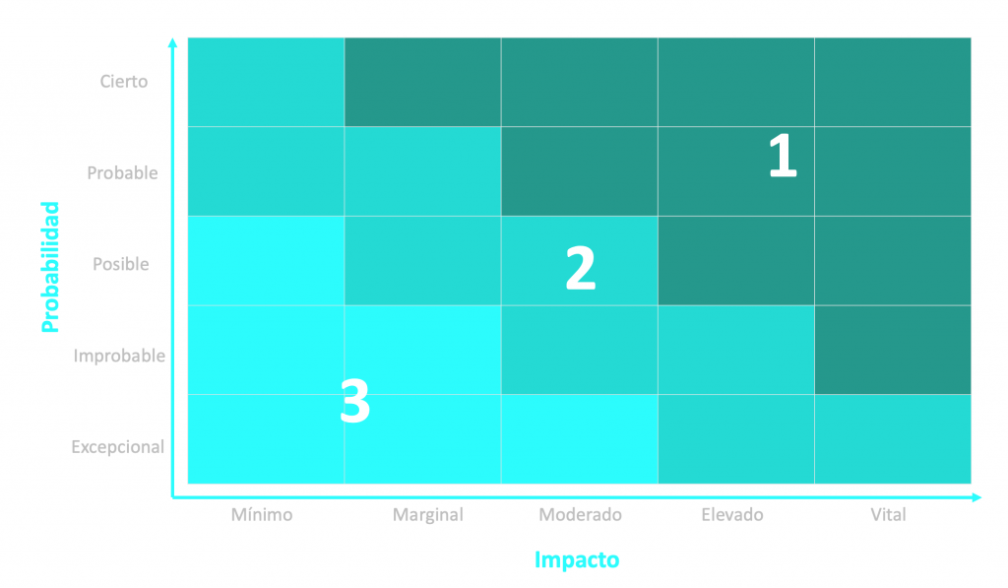

*Nota.* https://bit.ly/3SkXvaM

Otra forma para interpretar la matriz, se realiza dividiendo la matriz en 4 áreas, en lugar de como en el caso anterior. Estas 4 áreas están definidas por la prioridad o gravedad del riesgo detectado como se puede observar en la figura 2.

* **Área 1.** Se ubican las señales de cambio con impacto muy bajo, es decir, aquellas “no importantes”.
* **Área 2.** Son los eventos detectados con impacto medio-alto, pero su probabilidad de ocurrencia es baja, por lo tanto, son “imposibles” que ocurran.
* **Área 3.** Son los eventos con impacto moderado-muy alto, con una probabilidad alta de suceder.
* **Área 4.** Se ubican los eventos con impacto moderado-alto, y probabilidad media.

**Figura 2**

*La matriz de Probabilidad / Impacto en 4 áreas*

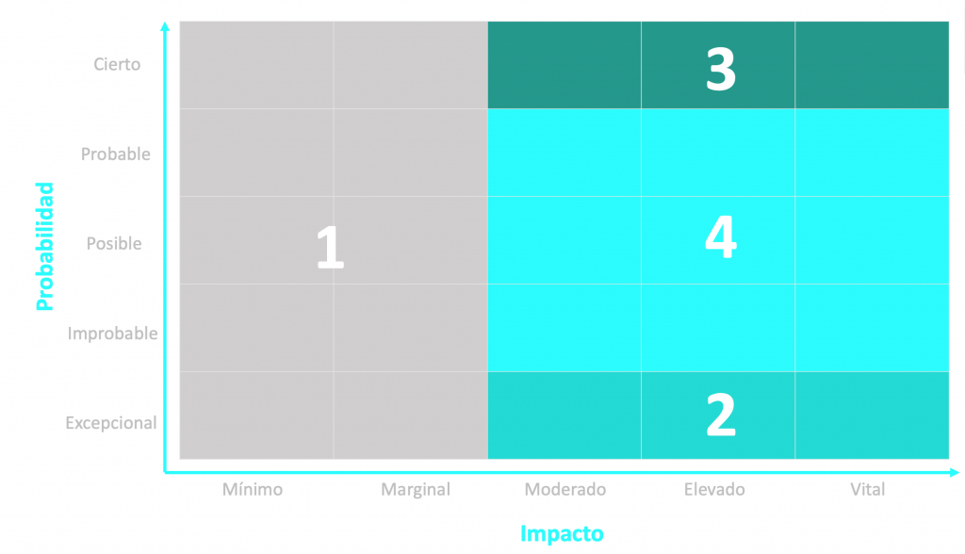

Nota. <https://bit.ly/3zrMWKs>

La probabilidad de un suceso está comprendida como un número real en el rango [0, 1] y su notación viene dada por *P*(A), donde *P* es la probabilidad, (A) es el suceso o evento, se lee la probabilidad del evento A, y representa la frecuencia con la que se observa la ocurrencia del evento A al efectuarse un estudio de eventos aleatorios. Sin embargo, también existe la incertidumbre del evento y ésta se debe afrontar ejerciendo influencia en las situaciones deseadas, en lo que se quiera que ocurra; Es decir, sin estar seguros de lo que pueda pasar, centrar esfuerzos para obtener una alta probabilidad de conseguir los resultados deseados. No se puede afrontar las situaciones intentando conseguir algo en concreto, sino buscando aumentar las probabilidades de que suceda.

* 1. **Políticas de riesgo**

Cuando se empieza a crear una cultura de gestión de riesgos, el punto de partida es crear una política de gestión, por lo tanto, las empresas deben tener una guía donde definan sus procesos y métodos y aplicarlos en la gestión del riesgo de forma sistemática y estructurada haciendo partícipe a todas las áreas de interés. Ésta guía está compuesta por la asignación de roles y responsables, explicación del proceso de gestión, definición de metodología, y determinación de los niveles y tolerancia al riesgo.

* **Asignación de roles y responsabilidades**

En la política de gestión de riesgo se debe especificar las personas o responsables que se encargará de controlar, monitorear, reportar y dar seguimiento a los riesgos, estructurando las funciones específicas de cada parte involucrada. En la gestión de equipos de trabajo se puede tener en cuenta los roles más representativos, para conocerlos se presenta a continuación:



* **Explicación del proceso de gestión**

En la política de gestión de riesgo es indispensable incluir las explicaciones del proceso de gestión, de acuerdo a algunos criterios, para conocerlos revise de manera detallada el siguiente recurso educativo:



* **Definición de metodología**

El plan de gestión de riesgo debe contar con una metodología estructurada donde se describan los lineamientos de gestión en cada etapa. Esta metodología dependerá de la estructura de la empresa y sus objetivos trazados, por lo tanto, debe dar cumplimiento con cada etapa del proceso:

* Identificación
* Evaluación
* Calificación
* Priorización
* Mitigación
* Monitoreo.
* **Determinación de los niveles y tolerancia al riesgo (Estimación)**

En la política de gestión de riesgo se tiene que estipular la cantidad del riesgo que la empresa puede asumir que permita alcanzar los objetivos propuestos. De esta manera, facilita la destinación de recursos y herramientas imprescindibles para gestionar los riesgos y mitigar sus efectos.

**Figura 3**

*Diferencia entre apetito de riesgo y tolerancia al riesgo*

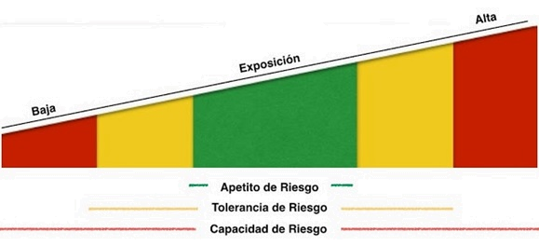

Nota. <https://incp.org.co/diferencia-entre-apetito-de-riesgo-y-tolerancia-al-riesgo/>

Como se muestra en **la figura 3** la tolerancia al riesgo es el nivel variable que se puede aceptar en relación con el cumplimiento de un objetivo. Algunos aspectos que se deben tener en cuenta es que la tolerancia al riesgo debe medirse, considerando la importancia de los objetivos relacionados con la planeación estratégica de la organización.

En el campo de riesgos previsibles, la estimación trata de valorar la probabilidad de ocurrencia y el nivel de impacto de los riesgos que se componen y que, teniendo en cuenta su materialidad, requieren una valoración y presenta unos niveles de asignación. La asignación distribuye los riesgos de acuerdo a la capacidad de gestión, de tal manera que puedan ser controlados, administrados y mitigados.

* 1. **Informes**

Realizar un informe para el tratamiento y evaluación de los riesgos, permite a una empresa detectar, categorizar, caracterizar, analizar y valorar las amenazas que afectan los objetivos. A partir de este informe, se procede a generar una estrategia para la toma de decisiones e implementación de acciones que logren prevenir las consecuencias de estos riesgos.

Para conocer la estructura de los informes de gestión de riesgos revise el siguiente recurso educativo:



* 1. **Planes de mejora**

Luego de realizar la evaluación de riesgos y haber definido cuales son los niveles de riesgo aceptado y los controles para su minimización, se procede a elaborar el plan de tratamiento y/o plan de mejora; en este se define, sobre el tratamiento que se les dará a los riesgos, teniendo en cuenta acciones de implementación y responsables. Aquí, debe quedar bien definido los alcances, etapas y procesos que se deben ejecutar para dar un monitoreo eficiente y documentar el seguimiento realizado.

* **Estrategias Vs Plan de gestión**

**Estrategias de evitación**: El objetivo es minimizar o reducir lo más posible la probabilidad de que el riesgo ocurra. El proceso se basa en transferir, reducir, evitar y diversificar, para entender mejor este proceso revise con atención el siguiente recurso educativo:



**Estrategias de minimización**: El objetivo es reducir el impacto del riesgo en el proyecto. La minimización se presenta cuando falla la evitación, y, por lo tanto, el riesgo se presenta. Así el caso, se debe plantear un Plan de contingencia, que buscará mitigar los efectos del riesgo, una vez éste se haya creado.

Un Plan de Contingencia describe los procesos y procedimientos que se deben implementar en una empresa cuando los riesgos dejan de ser probables y se convierten en un hecho. Por los tanto, se asume que las estrategias de evitación y monitorización de los riesgos han fallado, y sus efectos son inevitables. Llegado a este punto, la única salida es activar el plan de minimización que incluye las etapas de coordinación en el manejo de la crisis, uso de procesos alternativos que permitan la continuidad de las operaciones, y resolución de los incidentes para garantizar el reinicio a la operación normal de los procesos.

**Figura 4**

*Tratamiento del riesgo*

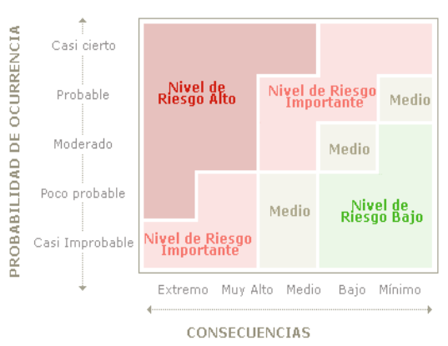

*Nota.* https://bit.ly/3zMxf20

Ahora bien, la norma ISO 31000 es una norma internacional para la gestión de riesgos, allí se plasman orientaciones y fundamentos en busca de minimizar impactos de riesgos presentes en las organizaciones. Fue publicada en noviembre de 2009 por la Organización Internacional de Normalización (ISO) en colaboración con la Comisión Electrotécnica Internacional (IEC), y tiene por objetivo gestionar sistemas especializados para la normalización mundial, a su vez que empresas de todos los tamaños y tipos logren gestionar los riesgos en las instituciones de forma efectiva, recomendando a éstas que desarrollen, implementen y mejoren de forma continua sus marcos de trabajo con el propósito de integrar la cultura de gestión de riesgos en cada área de la empresa.

La variedad y complejidad de los riesgos es amplia por lo que éste estándar internacional desarrollado por la ISO no está pensado para un sistema particular de gestión, más bien es una guía de buenas prácticas para las actividades relacionadas con la gestión de riesgos. El diseño y la implementación de la gestión de riesgos dependen de las diversas necesidades de cada organización, de sus objetivos concretos, contexto, estructura, operaciones, procesos actividades, servicios, etc.

Esta norma está estructurada en tres elementos claves para una efectiva gestión de riesgos, para conocerlos revise con atención el siguiente recurso educativo:



Igualmente, se plasma una guía de 10 pasos para implementar un plan de Gestión y Mejora de Riesgos, revise con atención el siguiente recurso educativo para conocerlos:



La protección de los activos de una empresa frente a las amenazas que puedan afectar su normal funcionamiento depende de una sólida estructuración e implementación de gestión de riesgos. La norma ISO 31000 nos facilita una guía metodológica para ser aplicada en la organización y garantizar la reducción de probabilidad o impacto que puedan generar los riesgos cuando estos ocurran.

1. **SÍNTESIS**

Uno de los aspectos fundamentales, que garantiza, de cierta manera el éxito de cualquier organización es la identificación, análisis y manejo de los riesgos a los que puede estar expuesta la empresa, Pero ¿qué herramienta es la adecuada para llevar a cabo este proceso?

El objetivo de este espacio de formación es dar a conocer todos los elementos características y variables que se deben tener en cuenta para la formulación y la implementación de de una matriz de riesgo que dé respuesta a los requerimientos propios de cada tipo de negocio.

El desarrollo, de manera adecuada, de una matriz de riesgos va a permitir la toma de decisiones asertivas y la formulación de planes estratégicos coherentes en relación con los objetivos empresariales y las necesidades del mercado.

 Una breve revisión de los temas vistos, se encuentran en el siguiente esquema:

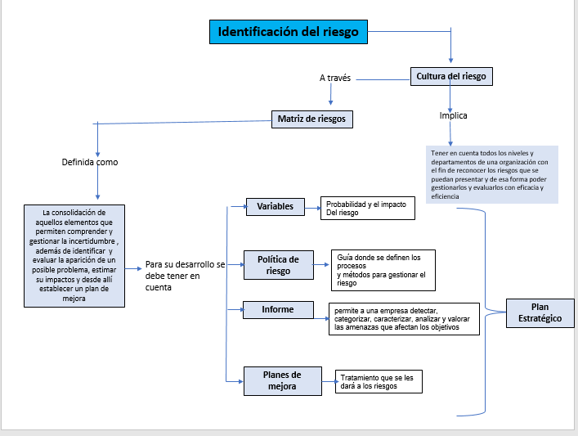

1. **ACTIVIDADES DIDÁCTICAS**

| DESCRIPCIÓN DE ACTIVIDAD DIDÁCTICA | |
| --- | --- |
| Nombre de la actividad | Afianzando conceptos para la gestión de riesgos |
| Objetivo de la actividad | Identificar los conceptos claves para el manejo y la gestión de riesgos a partir de las normativas y políticas organizacionales. |
| Tipo de actividad sugerida |  |
| Archivo de la actividad  (Anexo donde se describe la actividad propuesta) | Actividad didáctica CF012 |

1. **MATERIAL COMPLEMENTARIO**

| Tema | Referencia APA del Material | Tipo de material  (Video, capítulo de libro, artículo, otro) | Enlace del Recurso o  Archivo del documento o material |
| --- | --- | --- | --- |
| 1.2. Matriz de probabilidad de impacto. | Grupo Proikos. (20221, 13 de enero).Métodos para evaluar los riesgos [video]. YouTube. | Video | <https://www.youtube.com/watch?v=qYWBhFbN-zs> |
| 1.5. Planes de mejora | Gestión del riesgo: Orientación para la implementación de la NTC-ISO 31000 = *Risk management: Guidance for the implementation of* ISO 31000. (2016). Bogotá: Icontec. | Libro | <https://sena-primo.hosted.exlibrisgroup.com/permalink/f/1j5choe/sena_aleph000012244> |
| * 1. Planes de mejora | Economía Gobierno de El Salvador. (2020, 26 d ejunio). Gestión de riesgo ISO 3100. [video]. YouTube. | Video | <https://www.youtube.com/watch?v=R7sjfJj4Ows&ab_channel=Econom%C3%ADaGobiernodeElSalvador> |

1. **GLOSARIO**

| TÉRMINO | SIGNIFICADO |
| --- | --- |
| Cultura del riesgo | Describe e integra conocimientos, valores, actitudes y creencias que comparten y unifican un grupo de personas con un objetivo común, aplicarla en el interior de las empresas. |
| Indicadores de riesgo | Los KRI permiten determinar el grado de riesgo presente en una empresa en el momento de existir un evento o amenaza. Este indicador está definido por el apetito de riesgos de la empresa; su objetivo es generar alertas para que el gestor de riesgos pueda alcanzar a generar un cambio en la tendencia de las amenazas de manera preventiva, y se pueda iniciar acciones para su tratamiento oportuno. |
| Matriz de Probabilidad de Impacto | Herramienta que prioriza las señales o tendencias de cambio notorias de una manera sencilla y gráfica, conformada por dos dimensiones, referentes al nivel de oportunidad y riesgo: La probabilidad que el evento ocurra Vs. El impacto provocado si ocurre el evento. |
| Matriz de riesgo | Identifica de forma gráfica los riesgos a los que se expone una empresa, teniendo en cuenta la probabilidad y el impacto que pueden causar. |
| Plan de mejora | En este se define el tratamiento que se les dará a los riesgos, teniendo en cuenta acciones de implementación y responsables. Aquí, debe quedar bien definido los alcances, etapas y procesos que se deben ejecutar para dar un monitoreo eficiente y documentar el seguimiento realizado. |
| Riesgo | Probabilidad que un evento desafortunado ocurra y genere consecuencias a una persona, entidad o cosa. |

1. **REFERENCIAS BIBLIOGRÁFICAS:**

AE, 2022. Agencia Europea para el SG-SST. <https://osha.europa.eu/es>

Blog, 2019. Administración de los Recursos y la Función Informática. Recuperado de <https://admoninformaticos201-1.blogspot.com/>

Economía Gobierno de El Salvador. 2022. Gestión de riesgo ISO 3100. <https://www.youtube.com/watch?v=R7sjfJj4Ows&ab_channel=Econom%C3%ADaGobiernodeElSalvador>

Gestión Del Riesgo: Orientación Para La Implementación De La NTC-ISO 31000 = Risk Management : Guidance for the Implementation of ISO 31000. Bogotá: Icontec, 2016. Print.

Grupo Bancolombia, (2019) 6 reglas para gestionar riesgos en las empresas. <https://www.bancolombia.com/wps/portal/empresas/capital-inteligente/actualidad-economica-sectorial/6-reglas-gestionar-riesgos-empresariales>

Incp, (2015). Diferencia entre apetito de riesgo y tolerancia al riesgo. <https://incp.org.co/diferencia-entre-apetito-de-riesgo-y-tolerancia-al-riesgo/>

La suma de todos, (2022). Tratamiento del Riesgo. <http://www.madrid.org/cs/StaticFiles/Emprendedores/Analisis_Riesgos/pages/pdf/metodologia/5TratamientodelRiesgo%28AR%29_es.pdf>

MinTic, (2016). Guía de gestión de riesgos. <https://www.mintic.gov.co/gestionti/615/articles-5482_G7_Gestion_Riesgos.pdf>

1. **CONTROL DEL DOCUMENTO**

|  | Nombre | Cargo | Dependencia  *(Para el SENA indicar Regional y Centro de Formación)* | Fecha |
| --- | --- | --- | --- | --- |
| Autor (es) | Abel Fernando Becerra Carrillo | Experto temático | Región Norte de Santander - Centro de la industria, la empresa y los servicios | Mayo2022 |
| Jeimy Lorena Romero Perilla | Diseñador Instruccional | Regional Norte de Santander - Centro de la industria, la empresa y los servicios | Julio 2022 |
| Silvia Milena Sequeda Cárdenas | Asesora metodológica | Regional Distrito Capital - Centro de Diseño y Metrología. | Julio de 2022 |
| Sandra Patricia Hoyos Sepúlveda | Corrección de estilo | Regional Distrito Capital - Centro de Diseño y Metrología | Julio de 2022 |

1. **CONTROL DE CAMBIOS**

**(Diligenciar únicamente si realiza ajustes a la Unidad Temática)**

|  | Nombre | Cargo | Dependencia | Fecha | Razón del cambio |
| --- | --- | --- | --- | --- | --- |
| Autor (es) |  |  |  |  |  |